Извещение о проведении аукционов
по продаже прав на заключение договоров аренды земельных участков

- Организатор аукциона
Департамент муниципального имущества и земельных отношений администрации города Красноярска, находящийся по адресу: 660049, г. Красноярск, ул. Карла Маркса, 75 – в части организации аукциона и координации деятельности органов администрации города при проведении аукциона; в части заключения договоров аренды земельных участков.
Департамент муниципального заказа администрации города Красноярска, находящийся по адресу: 660049, г. Красноярск, ул. Карла Маркса, 95– в части проведения аукциона.
- Уполномоченный орган и реквизиты решения о проведении аукциона
Решение о проведении аукциона принято распоряжением администрации города Красноярска:
- от 31.05.2017 № 2517-недв «О проведении повторного аукциона по продаже права на заключение договора аренды земельного участка (ул. Дальняя, земельный участок № 1; 24:50:0300294:273)»;
- от 31.05.2017 № 2518-недв «О проведении повторного аукциона по продаже права на заключение договора аренды земельного участка (ул. Караульная; 24:50:0300303:1205)»;
- от 31.05.2017 № 2519-недв «О проведении аукциона по продаже права на заключение договора аренды земельного участка (ул. Молокова – ул. Авиаторов; 24:50:0000000:195152)»;
- от 31.05.2017 № 2520-недв «О проведении повторного аукциона по продаже права на заключение договора аренды земельного участка (9-й км Енисейского тракта; 24:50:0400048:96)»;
3. Место, дата, время и порядок проведения аукциона
Аукцион начинается 10 июля 2017 года с 14:45 часов в последовательности, указанной в извещении по адресу: г. Красноярск, ул. Карла Маркса, 95, каб. 303.
4. Предмет аукциона
4.1. Право на заключение договора аренды земельного участка с кадастровым номером 24:50:0300294:273, расположенного по адресу (описание местоположения): г. Красноярск, Центральный район, ул. Дальняя, земельный участок № 1, предназначенного для размещения объекта: склады (код - 6.9), в части размещения сооружений, имеющих назначение по временному хранению, распределению и перевалке грузов (за исключением хранения стратегических запасов), не являющихся частями производственных комплексов, на которых был создан груз: промышленные базы, склады, погрузочные терминалы.
Схема расположения земельного участка:
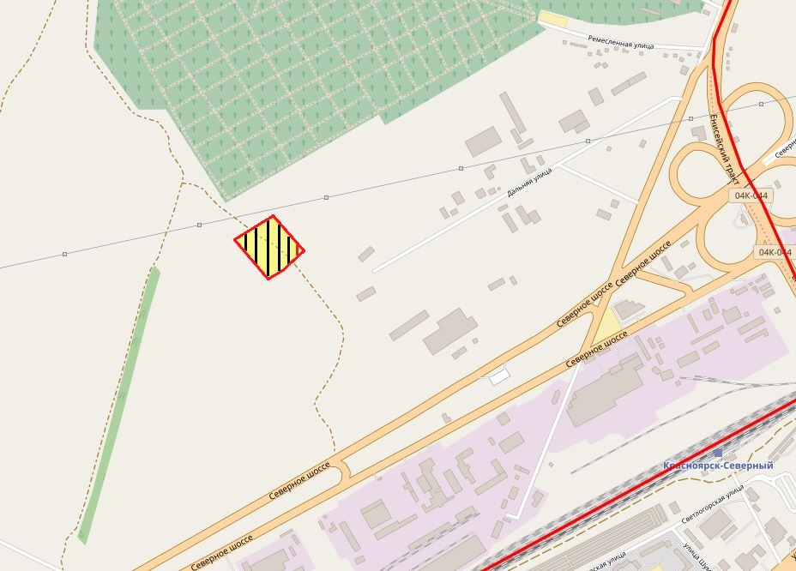
Общая площадь предполагаемого к строительству земельного участка составляет 22122 кв. м, площадь застраиваемого участка, площадь участка для обустройства подъезда к территории, внешнего и внутриплощадочного благоустройства определить градостроительным паном.
Обременения земельного участка: охранная зона инженерных сетей 16 кв.м.
Государственная собственность на земельный участок не разграничена.
Права на земельный участок – не зарегистрированы, ограничения прав – отсутствуют.
В соответствии с Правилами землепользования и застройки городского округа город Красноярск, утвержденными Решением Красноярского городского Совета депутатов от 7 июля 2015 № В-122, земельный участок относится к коммунально-складской зоне (П-3). Без права изменения установленного целевого (разрешенного) использования участка, а так же продажи участка по частям, влекущее изменение целевого (разрешенного) использования. Обеспечить содержание земель общего пользования, прилегающих к территории, в соответствии с экологическими нормами, санитарными правилами, иными действующими нормативными и законодательными актами.
Разрешенное использование: «склады (код - 6.9)», согласно утвержденному классификатору видов разрешенного использования соответствует – «склады (код - 6.9)».
Категория земель: «Земли населенных пунктов».
В коммунально-складской зоне (П-3) установлены следующие предельные параметры разрешенного строительства:
1) отступ от красной линии до зданий, строений, сооружений при осуществлении строительства - не менее 6 м;
2) максимальный коэффициент застройки - не более 0,6.
Технические условия подключения объекта к сетям инженерно-технического обеспечения и информация о плате за подключение:
Технические условия и информация о плате за подключение, выданные АО «Красноярская теплотранспортная компания» от 06.07.2016 № 2-5/23-637.
Теплоснабжение с планируемой нагрузкой 0,2 Гкал/час возможно осуществить в тепловые сети АО «Красноярская теплотранспортная компания», возможные точки подключения: у неподвижной опоры НО106, после реализации «инвестиционной программы АО «Красноярская теплотранспортная компания» по развитию объектов, используемых в сфере теплоснабжения г. Красноярска на 2013-2016 годы» на основании заключенного договора о подключении к системам теплоснабжения. Срок подключения к тепловым сетям – не ранее срока реализации мероприятий вышеуказанной инвестиционной программы. Срок действия данных технических условий и информации о плате – 3 года с даты их выдачи. Согласно Приказу Региональной энергетической комиссии Красноярского края от 23.10.2012г. № 161-п установленная плата за подключение к системам теплоснабжения ОАО «Красноярская теплотранспортная компания» составляет 7030,225 тыс. рублей без НДС за 1 Гкал/час на 2013-2016 годы.
- Письмо ООО «КрасКом» от 12.07.2016 № КЦО 16/36610 о невозможности подключения к сетям водоснабжения, водоотведения, в связи с отсутствием технической возможности подключения объекта, вследствие отсутствия свободной мощности.
- Письмом от 09.01.2017 № 190 АО «Красноярсккрайгаз» сообщает, что в настоящее время не обладает технической возможностью выдачи технических условий для подключения объекта капитального строительства.
Согласно заключению по состоянию земельного участка от 01.06.2017 № 4912-ДМИиЗО, земельный участок не огражден, проезд возможен, осуществляется по внутриквартальным проездам, используется для проезда на смежные земельные участки, состояние удовлетворительное.
4.2. Право на заключение договора аренды земельного участка с кадастровым номером 24:50:0300303:1205, расположенного по адресу (описание местоположения): г. Красноярск, Центральный район, ул. Караульная, предназначенного для размещения объекта: здравоохранение (код – 3.4).
Схема расположения земельного участка:
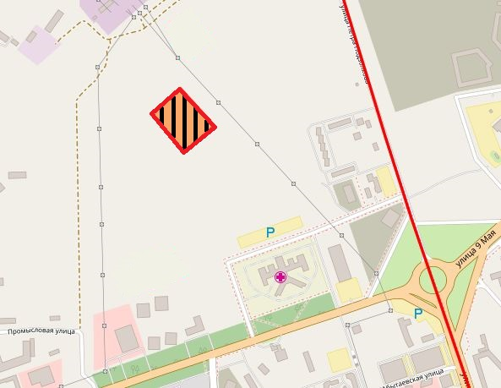
Общая площадь предполагаемого к строительству земельного участка составляет 19999 кв. м, площадь застраиваемого участка, площадь участка для обустройства подъезда к территории, внешнего и внутриплощадочного благоустройства определить градостроительным паном.
Государственная собственность на земельный участок не разграничена.
Права на земельный участок – не зарегистрированы, ограничения прав – отсутствуют.
В соответствии с Правилами землепользования и застройки городского округа город Красноярск, утвержденными Решением Красноярского городского Совета депутатов от 7 июля 2015 № В-122, земельный участок относится к зоне объектов здравоохранения (О-3). Без права изменения установленного целевого (разрешенного) использования участка, а так же продажи участка по частям, влекущее изменение целевого (разрешенного) использования. Обеспечить содержание земель общего пользования, прилегающих к территории, в соответствии с экологическими нормами, санитарными правилами, иными действующими нормативными и законодательными актами.
Разрешенное использование: «здравоохранение (код – 3.4)», согласно утвержденному классификатору видов разрешенного использования соответствует – «здравоохранение».
Категория земель: «Земли населенных пунктов».
В зоне объектов здравоохранения (О-3) установлены следующие предельные параметры разрешенного строительства:
1) отступ от красной линии до зданий, строений, сооружений при осуществлении строительства - не менее 6 м;
2) максимальный коэффициент застройки не более 0,8.
Технические условия подключения объекта к сетям инженерно-технического обеспечения и информация о плате за подключение:
Технические условия и информация о плате за подключение, выданные АО «Красноярская теплотранспортная компания» от 26.12.2016 № 2-5/23-1313.
Теплоснабжение с планируемой нагрузкой 0,3 Гкал/час возможно осуществить в тепловую сеть ООО «КрасТЭК», в 2Ду800, у ближайшей неподвижной опоры, после реализации «инвестиционной программы АО «Красноярская теплотранспортная компания» по развитию объектов, используемых в сфере теплоснабжения г. Красноярска на 2013-2016 годы» на основании заключенного договора о подключении к системам теплоснабжения с ООО «КрасТЭК» в счет указанного объекта ДМИиЗО. Срок подключения к тепловым сетям – не ранее срока реализации мероприятий вышеуказанной инвестиционной программы. Срок действия данных технических условий и информации о плате – 3 года с даты их выдачи. Согласно Приказу Региональной энергетической комиссии Красноярского края от 23.10.2012г. № 161-п установленная плата за подключение к системам теплоснабжения ОАО «Красноярская теплотранспортная компания» составляет 7030,225 тыс. рублей без НДС за 1 Гкал/час на 2013-2016 годы.
- Письмо ООО «КрасКом» от 16.12.2016 № КЦО-16/39129 о невозможности подключения к сетям водоснабжения, водоотведения, в связи с отсутствием технической возможности подключения объекта, вследствие отсутствия свободной мощности.
- Письмом от 11.11.2016 № 2542 АО «Красноярсккрайгаз» (далее - АО) сообщает, что в настоящее время АО не обладает технической возможностью выдачи технических условий для подключения объекта капитального строительства по адресу: г. Красноярск, Центральный район, ул. Караульная; с кадастровым номером: 24:50:0300303:1205.
Согласно заключению по состоянию земельного участка от 01.06.2017 № 4911-ДМИиЗО, земельный участок не огражден, свободен от застройки, захламлен, благоустроенного проезда нет.
4.3. Право на заключение договора аренды земельного участка с кадастровым номером 24:50:0000000:195152, расположенного по адресу (описание местоположения): г. Красноярск, Советский район, ул. Молокова – ул. Авиаторов, предназначенного для размещения объекта: торговые центры (торгово-развлекательные центры) (код – 4.2).

Схема расположения земельного участка:
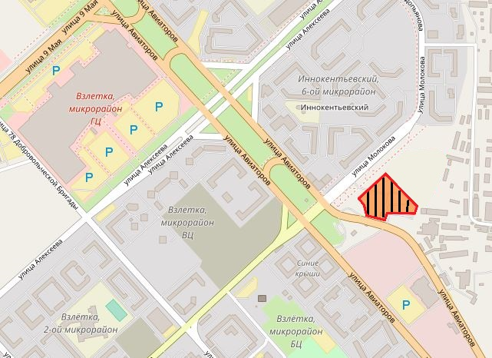
Общая площадь предполагаемого к строительству земельного участка составляет 18090 кв. м, площадь застраиваемого участка, площадь участка для обустройства подъезда к территории, внешнего и внутриплощадочного благоустройства определить градостроительным паном.
Обременения земельного участка: охранная зона инженерных сетей 1356 кв.м.
Государственная собственность на земельный участок не разграничена.
Права на земельный участок – не зарегистрированы, ограничения прав – отсутствуют.
В соответствии с Правилами землепользования и застройки городского округа город Красноярск, утвержденными Решением Красноярского городского Совета депутатов от 7 июля 2015 № В-122, земельный участок относится к многофункциональным зонам (МФ), с наложением зон с особыми условиями использования территорий: охранной зоны инженерных сетей электроснабжения. Список ограничений по использованию и обременений обязательствами: использовать участок согласно градостроительному регламенту в системе зонирования. Без права изменения установленного целевого (разрешенного) использования участка, а так же продажи участка по частям, влекущее изменение целевого (разрешенного) использования. Обеспечить содержание земель общего пользования, прилегающих к территории, в соответствии с экологическими нормами, санитарными правилами, иными действующими нормативными и законодательными актами.
Разрешенное использование: «торговые центры (торгово-развлекательные центры) (код – 4.2)», согласно утвержденному классификатору видов разрешенного использования соответствует – «объекты торговли (торговые центры, торгово-развлекательные центры (комплексы) (код - 4.2)».
Категория земель: «Земли населенных пунктов».
В многофункциональных зонах (МФ) установлены следующие предельные параметры разрешенного строительства:
1) отступ от красной линии до зданий, строений, сооружений при осуществлении строительства - не менее 6 м;
2) максимальный коэффициент застройки не более 0,8.
Градостроительный план земельного участка № RU24308000-15858 утвержден распоряжением администрации города Красноярска от 20.12.2016 № 190-арх.
Технические условия подключения объекта к сетям инженерно-технического обеспечения и информация о плате за подключение:
Технические условия и информация о плате за подключение, выданные АО «Красноярская теплотранспортная компания» от 22.12.2016 № 2-5/23-1308.
Теплоснабжение с планируемой нагрузкой 0,2 Гкал/час возможно осуществить в тепловые сети АО «Красноярская теплотранспортная компания», в ТК П4708. Срок подключения к тепловым сетям – не ранее срока реализации мероприятий инвестиционной программы ОАО «Красноярская теплотранспортная компания» по развитию объектов, используемых в сфере теплоснабжения г. Красноярска на 2013-2016 годы» на основании заключенного договора о подключении к системам теплоснабжения. Срок действия данных технических условий и информации о плате – 3 года с даты их выдачи. Согласно Приказу Региональной энергетической комиссии Красноярского края от 23.10.2012г. № 161-п установленная плата за подключение к системам теплоснабжения ОАО «Красноярская теплотранспортная компания» составляет 7030,225 тыс. рублей без НДС за 1 Гкал/час на 2013-2016 годы.
- Письмо ООО «КрасКом» от 17.01.2017 № КЦО-17/39459 о невозможности подключения к сетям водоснабжения, водоотведения, в связи с отсутствием технической возможности подключения объекта, вследствие отсутствия свободной мощности.
- Письмом от 27.12.2016 № 2977 АО «Красноярсккрайгаз» (далее - АО) сообщает, что в настоящее время АО не обладает технической возможностью выдачи технических условий для подключения объекта капитального строительства по адресу: г. Красноярск, Советский район, ул. Молокова – ул. Авиаторов; с кадастровым номером: 24:50:0000000:195152.
Согласно заключению по состоянию земельного участка от 27.04.2017 № 3681-ДМИиЗО территория не ограждена, подъезд автономный, участок свободен от застройки.
4.4 Право на заключение договора аренды земельного участка с кадастровым номером 24:50:0400048:96, расположенного по адресу (описание местоположения): г. Красноярск, Советский район, 9 км Енисейского тракта, предназначенного для размещения объекта: склады (код - 6.9), в части размещения сооружений, имеющих назначение по временному хранению, распределению и перевалке грузов (за исключением хранения стратегических запасов), не являющихся частями производственных комплексов, на которых был создан груз: промышленные базы, склады, погрузочные терминалы.
Схема расположения земельного участка:
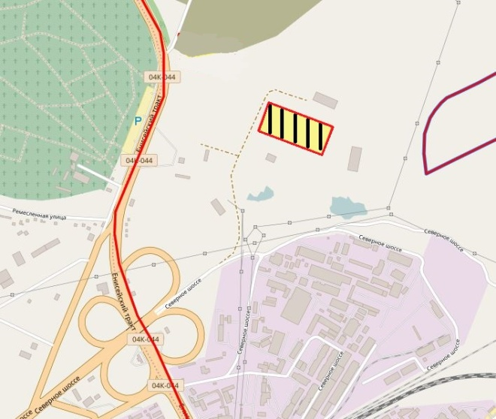
Общая площадь предполагаемого к строительству земельного участка составляет 30000 кв. м, площадь застраиваемого участка, площадь участка для обустройства подъезда к территории, внешнего и внутриплощадочного благоустройства определить градостроительным паном.
Государственная собственность на земельный участок не разграничена.
Права на земельный участок – не зарегистрированы, ограничения прав – отсутствуют.
В соответствии с Правилами землепользования и застройки городского округа город Красноярск, утвержденными Решением Красноярского городского Совета депутатов от 7 июля 2015 № В-122, земельный участок относится к коммунально-складской зоне (П-3), с наложением зон с особыми условиями использования территорий: рекомендуемые зоны с особыми условиями использования территории (нормативные (ориентировочные) санитарно-защитные зоны кладбищ); санитарно-защитной зоны при размещении, реконструкции промышленных объектов и производств, являющихся источниками воздействия на среду обитания и здоровья человека, в составе коммунально-складской зоны (П-3). Список ограничений по использованию и обременений обязательствами: использовать участок согласно градостроительному регламенту в системе зонирования. Без права изменения установленного целевого (разрешенного) использования участка, а так же продажи участка по частям, влекущее изменение целевого (разрешенного) использования. Обеспечить содержание земель общего пользования, прилегающих к территории, в соответствии с экологическими нормами, санитарными правилами, иными действующими нормативными и законодательными актами.
Разрешенное использование: «склады», согласно утвержденному классификатору видов разрешенного использования соответствует – «склады».
Категория земель: «Земли населенных пунктов».
В производственной коммунально-складской зоне (П-3) установлены следующие предельные параметры разрешенного строительства:
1) отступ от красной линии до зданий, строений, сооружений при осуществлении строительства - не менее 6 м;
2) максимальный коэффициент застройки - не более 0,6.
Градостроительный план земельного участка № RU24308000-16121, утвержден распоряжением администрации города Красноярска от 16.02.2017 № 21-арх.
Технические условия подключения объекта к сетям инженерно-технического обеспечения и информация о плате за подключение:
- Технические условия и информация о плате за подключение, выданные АО «Красноярская теплотранспортная компания» от 11.11.2016 № 2-5/23-77.
Теплоснабжение с планируемой нагрузкой 0,2 Гкал/час возможно осуществить в тепловую сеть АО «Красноярская теплотранспортная компания», у НО93, после реализации «инвестиционной программы АО «Красноярская теплотранспортная компания» по развитию объектов, используемых в сфере теплоснабжения г. Красноярска на 2013-2016 годы» на основании заключенного договора о подключении к системам теплоснабжения. Срок подключения к тепловым сетям – не ранее срока реализации вышеуказанной инвестиционной программы. Срок действия данных технических условий и информации о плате – 3 года с даты их выдачи. Согласно Приказу Региональной энергетической комиссии Красноярского края от 23.10.2012г. № 161-п установленная плата за подключение к системам теплоснабжения ОАО «Красноярская теплотранспортная компания» составляет 7030,225 тыс. рублей без НДС за 1 Гкал/час на 2013-2016 годы.
- Письмо ООО «КрасКом» от 11.11.2016 № КЦО 16/38612 о невозможности подключения к сетям водоснабжения, водоотведения, в связи с отсутствием технической возможности подключения объекта, вследствие отсутствия свободной мощности.
- Письмом от 31.10.2016 № 2458 АО «Красноярсккрайгаз» сообщает, что в настоящее время АО «Красноярсккрайгаз» не обладает технической возможностью выдачи технических условий для подключения объекта капитального строительства по адресу: г. Красноярск, Советский район, 9 км Енисейского тракта, с кадастровым номером: 24:50:0400048:96.
Согласно заключению по состоянию земельного участка от 01.06.2017 № 4915-ДМИиЗО территория свободна от застройки, складирован строительный материал, ограждена бетонным забором.
5. Начальная цена, шаг аукциона, размер задатка, срок аренды
№ | Адрес земельного участка, кадастровый номер | Начальный размер арендной платы, руб. в год |  | Шаг аукциона, руб. | Размер задатка, руб. | Срок аренды
1 | г. Красноярск, Центральный район, ул. Дальняя, земельный участок № 1; 24:50:0300294:273 | 5 266 591, 50 |  | 157 997,75 | 2 633 295,75 | 7 лет
2 | г. Красноярск, Центральный район, ул. Караульная; 24:50:0300303:1205 | 7 264 648,25 |  | 217 939,45 | 3 632 324,13 | 7 лет
3 | г. Красноярск, Советский район, ул. Молокова – ул. Авиаторов; 24:50:0000000:195152 | 9 544 895 |  | 286 346,85 | 9 544 895,00 | 7 лет
4 | г. Красноярск, Советский район, 9-й км Енисейского тракта; 24:50:0400048:96 | 6 018 010,20 | 180 540,31 |  | 3 009 005,10 | 7 лет
6. Форма заявки об участии в аукционе, порядок приема, адрес места приема, даты и время начала и окончания приема заявок на участие в аукционе
Заявка на участие в аукционе предоставляется организатору аукциона (департамент муниципального заказа) согласно Приложению № 1.
Прием заявок на участие в аукционе осуществляется по адресу: г. Красноярск, ул. Карла Маркса, 95, каб. 613а, в рабочие дни с 9:00 до 18:00 часов (перерыв на обед с 13:00 до 14:00 часов).
Начало приема заявок: с 8 июня 2017 года.
Окончание приема заявок: до 10:00 часов 5 июля 2017 года.
Для участия в аукционе заявители представляют в установленный в извещении о проведении аукциона срок следующие документы:
1) заявка на участие в аукционе по установленной в извещении о проведении аукциона форме с указанием банковских реквизитов счета для возврата задатка;
2) копии документов, удостоверяющих личность заявителя (для граждан);
3) надлежащим образом заверенный перевод на русский язык документов о государственной регистрации юридического лица в соответствии с законодательством иностранного государства в случае, если заявителем является иностранное юридическое лицо;
4) документы, подтверждающие внесение задатка.
Представление документов, подтверждающих внесение задатка, признается заключением соглашения о задатке.
7. Размер задатка, порядок его внесения участниками аукциона и возврата им задатка, банковские реквизиты счета для перечисления задатка
Задаток вносится до подачи заявки путем перечисления на расчетный счет организатора аукциона (департамент муниципального заказа).
Реквизиты для перечисления задатка:
ИНН 2466203803 КПП 246601001
Получатель: УФК по Красноярскому краю (МР 190100062 Департамент муниципального заказа администрации города л/с 05193005770)
Банк получателя: Отделение Красноярск г. Красноярск
Р/С 40302810400003000062 БИК 040407001 ОГРН 1072468020503
Назначение платежа: «Задаток для участия в торгах по продаже права на заключение договора аренды земельного участка по адресу: __________________________________________________________________».
Организатор аукциона (департамент муниципального заказа) обязан вернуть заявителю, не допущенному к участию в аукционе, внесенный им задаток в течение трех рабочих дней со дня оформления протокола приема заявок на участие в аукционе.
В течение трех рабочих дней со дня подписания протокола о результатах аукциона организатор аукциона обязан возвратить задатки лицам, участвовавшим в аукционе, но не победившим в нем.
Задаток, внесенный лицом, признанным победителем аукциона, задаток, внесенный иным лицом, с которым заключается договор аренды земельного участка, засчитываются в счет арендной платы за него. Задатки, внесенные этими лицами, не заключившими в установленном порядке договора аренды земельного участка вследствие уклонения от заключения указанного договора, не возвращаются.
Денежные средства возвращаются организатором аукциона (департамент муниципального заказа) на счет, с которого они поступили.

Заместитель Главы города –
руководитель департамента
муниципального заказа В.Ф. Щербенин

Приложение 1
Форма заявки:
Организатору аукциона
Департамент муниципального
заказа администрации г. Красноярска
ЗАЯВКА
на участие в аукционе
________________________________________________________________________________
(Наименование юридического лица или ФИО физического лица)
________________________________________________________________________________
(ИНН)
________________________________________________________________________________
(Адрес местонахождения и почтовый адрес)
Прошу принять заявку и прилагаемые документы для участия в открытом аукционе по продаже:
________________________________________________________________________________
________________________________________________________________________________________________________________________________________________________________________________________________________________________________________________
(Предмет аукциона, кадастровый номер, местоположение, назначение, площадь)
В качестве обеспечения исполнения обязательств по подписанию протокола по результатам аукциона на ваш расчетный счет перечислена сумма задатка в размере:
________________________________________________________________________________
(Перечисленная сумма задатка/ реквизиты платежного документа)

________________________________________________________________________________
(банковские реквизиты счета для возврата задатка)

К заявке прилагаются документы на ____ листах.

1) копии документов, удостоверяющих личность заявителя (для граждан);
2) надлежащим образом заверенный перевод на русский язык документов о государственной регистрации юридического лица в соответствии с законодательством иностранного государства в случае, если заявителем является иностранное юридическое лицо;
3) документы, подтверждающие внесение задатка.

_______________________________
(Дата)
_______________________________
(Контактный телефон)

____________________________________________________________________/____________
(ФИО прописью / Подпись – для физ.лица, ФИО прописью, должность / Подпись – для юр.лица)

МП

